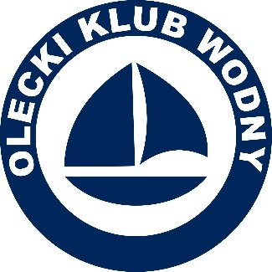
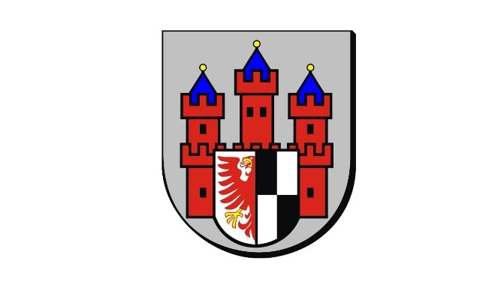
ZAWIADOMIENIE O REGATACH
Active Regaty Oleckiego Klubu Wodnego

Jezioro Olecko Wielkie 13-14 sierpnia 2022r.
Klasa: Optimist gr B

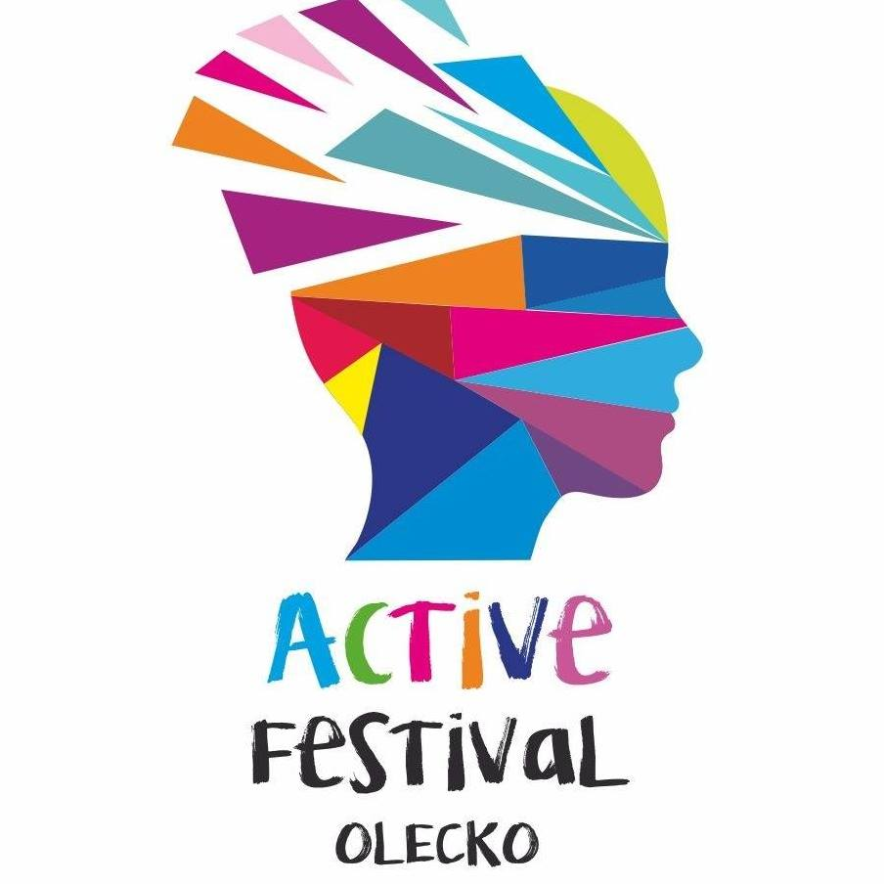

1. Regaty zostaną rozegrane w dniu 13-14 sierpnia 2022 r. na akwenie jezioro Olecko Wielkie
w ramach Pucharu Polski PSKO, współczynnik regat 1.0.

2. Biuro i port regat: Gościniec Olecki – Karczma Margrabowa w Olecku, ul. Gołdapska 32.
https://goo.gl/maps/zYwzr26GtzxtsmfBA

3. Regaty zostaną rozegrane zgodnie z przepisami Regatowymi Żeglarstwa WS edycji 2021-2024, Regulaminem PSKO oraz przepisami PZŻ.

4. Regaty zostaną rozegrane w klasie Optimist, grupa B Polskiego Stowarzyszenia Klasy Optimist.

5. Organizator ustalił opłatę wpisową w wysokości 100 PLN (płatne w biurze regat podczas rejestracji).

6. Zgłoszenia do regat na stronie UPWIND24.pl - Active Regaty Oleckiego Klubu Wodnego - 2022 w nieprzekraczalnym terminie do dnia 10 sierpnia 2022r.
Zgłaszający oświadcza, że wszystkie dane zamieszczone w zgłoszeniu są zgodne z prawdą.
Dokonanie zgłoszenia przez opiekuna zawodnika jest równoznaczne z uznaniem, ze Organizator
nie przyjmuje odpowiedzialności za uszkodzenia sprzętu, śmierć lub uszkodzenie ciała wynikłe w związku
z regatami, przed ich rozpoczęciem lub po zakończeniu.

7. Możliwość rezerwacji noclegów z pełnym wyżywieniem na terenie regat:
Gościniec Olecki – Karczma Margrabowa w Olecku, ul. Gołdapska 32. biuro@gosciniecolecki.pl gosciniecolecki.pl
Istnieje możliwość uzyskania zniżki pod warunkiem dokonania rezerwacji przed dniem 15.04.2022
hasło: ”REGATY OKW”,

8. Warunkiem uczestnictwa w regatach jest posiadanie następujących dokumentów:
- aktualne badania lekarskie
- licencja sportowa zawodnika PZŻ
- ubezpieczenie OC na sumę 1 5000 000 EUR
- certyfikat pomiarowy zgłaszanego jachtu
- licencja PZŻ na reklamowanie indywidualne (jeżeli dotyczy)
- potwierdzenie opłacenia aktualnych składek PSKO.

9. Program regat:
13.08.2022 sobota
8:00 – 9:00 Ostateczne zgłoszenia zawodników Biuro Regat
10:00 Odprawa z zawodnikami, omówienie instrukcji żeglugi oraz trasy wyścigu
11:00 Start I wyścigu
Starty do kolejnych wyścigów zgodnie z komunikatem Komisji Sędziowskiej.

10. Punktacja, format regat
Zastosowanie ma System Punktacji określony w Przepisach Regatowych Żeglarstwa edycja 2021 – 2024.
Przewiduje się rozegranie 7 wyścigów, po rozegraniu 4 biegów najsłabszy wynik zostanie odrzucony.
W wynikach ostatecznych nie będą klasyfikowani zawodnicy, którzy nie ukończyli żadnego wyścigu.
Regaty zostaną uznane za ważne po przeprowadzeniu 3 wyścigów.

11. Nagrody:
- zawodnicy sklasyfikowani na miejscach I – III w kategorii dziewcząt i chłopców otrzymują puchary
i nagrody
1 miejsce – bon 400PLN
2 miejsce – bon 300PLN
3 miejsce – bon 200PLN ;
- nagroda dla najmłodszego uczestnika w kategorii chłopców i dziewcząt;
- losowanie 10 nagród wśród pozostałych uczestników regat;
- wszyscy uczestnicy otrzymają dyplomy za udział w regatach i upominki.

12. Prawa do wizerunku
Zgłaszając się do regat opiekun prawny zawodnika wyraża zgodę na bezpłatne wykorzystanie jego wizerunku przez organizatorów i sponsorów z wykorzystaniem zdjęć, filmów i innych reprodukcji podczas regat oraz w materiałach dotyczących regat.

13. Zastrzeżenie odpowiedzialności
Wszyscy uczestnicy biorą udział w regatach na własną odpowiedzialność. Żadna z czynności wykonana lub niewykonana przez organizatorów nie zwalnia uczestników regat od ponoszenia odpowiedzialności za jakąkolwiek szkodę spowodowaną przez zawodnika lub jego jacht wynikający z udziału w regatach.

14. Informacje o regatach– tel. 502 354 018 – Adam .
Organizator: Olecki Klub Wodny.
Patronat: Urząd Miasta Olecko.

